# עיריית רחובות

**רח' דב קליין 1 ת.ד. 2192** מיקוד 76411

## טל' 08.9476526 פקס:08.9460179

## katzir1@adm.kishurim.k12.il

**קריית חינוך שש שנתית**

**ע"ש אהרון קציר**

**עבודת קיץ לעולים לכיתה ח'-ב**

תלמידים יקרים, אנו ממליצים לפתור את העבודה במהלך חופשת הקיץ.

בתחילת שנה הבאה יערך מבחן על עבודת הקיץ , ציון המבחן יהווה 10% מהציון של מחצית א'.

**1**.

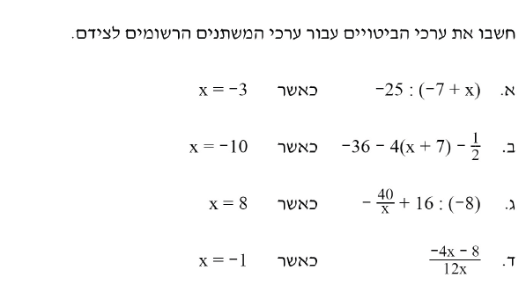

**2**. פשטו את הביטויים הבאים:

1. 5y+4y-7-11+3(2y-4)=
2. 6x-4+3x-5x-10=
3. -4x+3y-7+12-4y-4x=
4. 6(2x-5)+3x-10-6=
5. 3x-4-2x-5-10-4x=
6. -9+2(2x-7)-4+3x=
7. 4+2a-2(3a+4)=

**3**. פתרו את התרגילים הבאים.

|  |  |  |  |
| --- | --- | --- | --- |
| 13 + 7 ⋅ 2 – 6 = | ה. | 100 : (-5)2 = | .א |
|  | ו. | (62 – 42) : 22 = | .ב |
|  | .ז |  | ג. |
| 50 – (7 + 4 ⋅ 23)= | .ח | 36 – (6 + 3 ⋅ 11) = | ד. |

**4. פתרו את המשוואות הבאות.**

**העתיקו למחברת והראו את כל שלבי הפתרון**

|  |  |
| --- | --- |
| $7x - 1=2x +9$ (2 | $5x+x-2x=28$ (1 |
| $8-4x+x=20$ (4 | $20+7x-2x=30$ (3 |
| $5\left(x+2\right)-3=22$ (6 | $10x+6-7x=-5x+30$ (5 |
| $4\left(x+5\right)-6x=-6$ (8 | $10x – 6=10 +4x +8$ (7 |
| $3\left(x-2\right)-x=0$ (10 | $6-8x+14-7x-3x=-7$ (9 |
| $7+6\left(4-x\right)=1$ (12 | $-2\left(5+x\right)-3x=0$ (11 |
| $-x-2\left(3x-7\right)=-7$ (14 | $3\left(4-x\right)-2x=-18$ (13 |
| $3\left(5-7x\right)-6+10x=9$ (16 | $5(x+3)=5(x-1)-2x$ (15 |
| $7(x+2)-13=4(x-5)$ (18 | $2\left(x+5\right)+3=-2$ (17 |
| $5\left(x-1\right)-\left(7-x\right)=-14$ (20 | $-\left(3x-5\right)+2\left(x-8\right)=-1$ (19 |
|  |  |

תשובות

|  |  |  |  |  |  |
| --- | --- | --- | --- | --- | --- |
| $x=3$ (6 | $x=-3$ (5 | $x=-4$ (4 | $x=3$ (3 | $x=2$ (2 | $x=7$ (1 |
| $x=5$ (12 | $x=-2$ (11 | $x=3$ (10 | $x=1.5$ (9 | $x=13$ (8 | $x=4$ (7 |
| $x=-7$ (18 | $x=-7.5$ (17 | $x=0$ (16 | $x=-10$ (15 | $x=3$ (14 | $x=6$ (13 |
|  |  |  |  | $$20) x=-\frac{1}{3}$$ | $$19) x=10$$ |

**5. פתרו את המשוואות הבאות:**

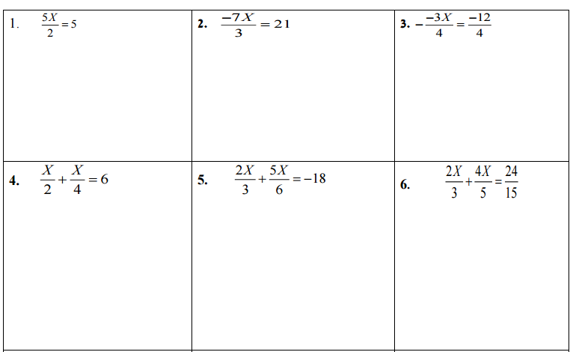

$$\frac{6x+3}{3}=\frac{10}{2}$$

$$\frac{7x+3}{3}=6$$

$$\frac{2x+2}{3}=\frac{6x}{2}$$

**6 ענו על השאלות הבאות:**

א. בישוב "אחים" מספר הילדים הלומדים בגן גדול פי 3 ממספר הילדים הלומדים בבית ספר יסודי. סה"כ ביישוב 60 ילדים.  
כמה ילדים לומדים בגן? כמה ילדים לומדים בבית ספר יסודי?  
מספר הילדים הלומדים בבית ספר יסודי x   
מספר הילדים הלומדים בגן _____  
רשמו משוואה מתאימה ופתרו.

ב. בבית הספר X מייצג את מספר התלמידים בשכבת ח'.  
מספר התלמידים בשכבת ז' גדולה ב- 10 ממספר התלמידים בשכבת ח'. ______  
מספר התלמידים בשכבת ט' גדולה פי 2 ממספר התלמידים בשכבת כיתות ח'. ____  
סה"כ בחטיבת הביניים לומדים 410 תלמידים.  
רשמו משוואה מתאימה וחשבו כמה תלמידים לומדים בשכבת ח. וכמה בכל שכבה.

כמה תלמידים בשכבת כיתות ז'?

ג. מחיר עט x שקלים. מחיר חבילת עפרונות קטן ב- 5 שקלים ממחיר העט.

1) איזה ביטוי מתאר 3 חבילות עפרונות?

* 1. 3x – 5 שקלים
  2. 3(x – 5) שקלים
  3. 5(x – 3) שקלים
  4. 5x – 3 שקלים

**ד**. רות קנתה 6 עטים ו- 3 חבילות עפרונות ושילמה בסך הכל 75 שקלים.   
 מה מחיר עט?

**7 .פתרו את הבעיות הבאות:**

עבוד לפי השלבים הבאים:

1. בחר משתנה. הגדר מה הוא מייצג.
2. בנה משוואה מתאימה לתוכן הבעיה ופתור אותה.
3. רשום תשובה מילולית בהתאם לשאלה.
4. אם נכפול מספר פי 7 ונחסר מהתוצאה 5 נקבל 23. מצאו את המספר.
5. אם נוסיף 5 למספר נתון ואת התוצאה נכפיל פי 2, נקבל 16. מצאו את המספר.
6. אם נחסר 9 ממספר נתון ואת התוצאה נחלק ב-5, נקבל מספר הגדול ב- 3 מהמספר הנתון.   
   מצאו את המספר.
7. בכיתה ראשונה יש 7 תלמידם פחות מאשר בכיתה השנייה. בשתי הכיתות ביחד יש 69 תלמידים.   
   כמה תלמידים בכל כיתה ?
8. סכום שני מספרים הוא 85. מספר אחד גדול פי 4 ממספר שני. מהו המספר הקטן ?
9. סכום שני מספרים הוא 63. מספר אחד גדול ב-35 מאשר השני. מהו המספר הגדול ?
10. כרטיס כניסה למגרש כדורגל עולה לגבר ב- 15 ₪ יותר מאשר לילד. קבוצה של 12 גברים ו- 10 ילדים שילמה 1,280 ₪. מה מחיר כרטיס לילד ?
11. המחיר של צנצנת דבש גדול פי 3 מהמחיר של צנצנת ריבה. יעל קנתה 2 צנצנות דבש ו- 5 צנצנות ריבה, ושילמה סה"כ 55 ₪. מהו המחיר של צנצנת מכל סוג ?
12. המחיר של דפדפת גדול פי 2.5 מהמחיר של מחברת. עבור 7 דפדפות ו-5 מחברות שילם יוסי 90 ₪.  
    מה מחירם של דפדפת ושל מחבר

**8**.  
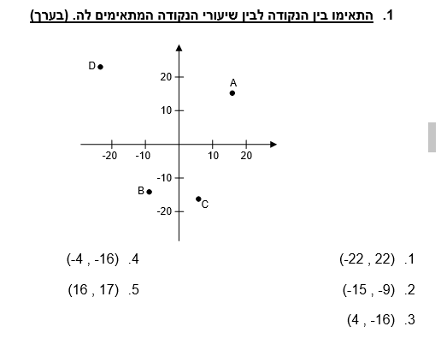

**9. נתון גרף של פונקציה**:



|  |  |  |  |  |
| --- | --- | --- | --- | --- |
| **6** |  | **0** | **–7** | **x** |
|  | **–9** |  |  | **y** |

1. השלימו את טבלת הערכים על פי גרף הפונקציה הנתון:
2. השלימו בעזרת אחת המילים - עולה, יורדת או קבועה:  
   עבור המס' הקטנים מ (2-) הפונקציה________________

עבור המס' הנמצאים בין (2-) ל 2 הפונקציה______________

עבור המספרים הגדולים מ- 3 הפונקציה ______________

**10**. מצא את גודל הזווית a



**11**.



**12**.

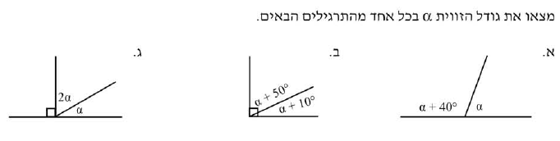

**13**. בהסתמך על הנתונים, חַשבו את הגודל של ∢BOD. **כִּתבו יחידות** מתאימות

הציגו את דרך החישוב ונמקו בעזרת משפטים מתאימים:

33-MAT-010-8B-SOF-q13

תשובה: BOD = ∢

L

K

M

P

שטח △KLM הוא 35 סמ"ר

7 ס"מ = KP

מה אורך הצלע LM?

ממממ

14.

מצא את גודל הצלע LM

**15.** הישרים m ו- k מקבילים זה לזה. מצאו את הערך של x.**נמקו.**

3x

75°

m

k

**16**.

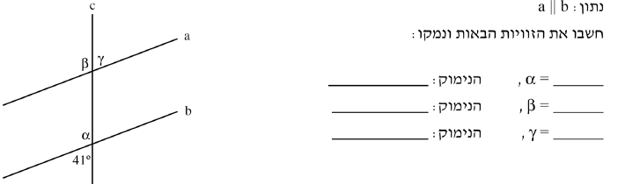

**17.**

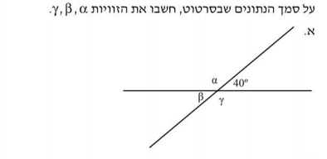

**18.**

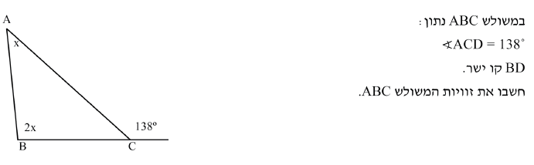

C

B

D

A

E

x

47°

**19.** אורך מלבן 5 ס"מ והיקפו 18 ס"מ.  
 מה שטח המלבן בסמ"ר?

5ס"מ

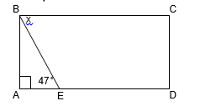

**20.** נתון מלבן ABCD ובתוכו משולש ABE ,

קבע את גודל הזווית X על סמך הנתונים

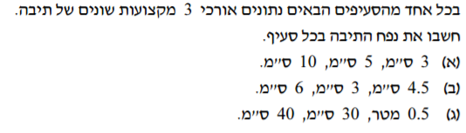

**21.**

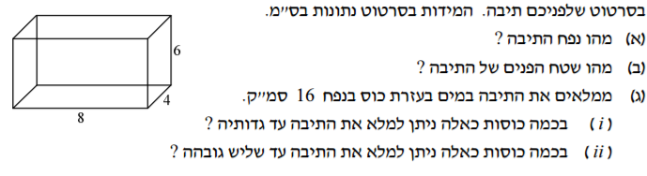

**22.**

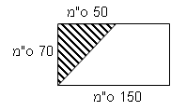**23.** א. מה גודל השטח המקווקו?

ב. מהו שטח הטרפז?

**24.** נתון מלבן בעל צלע באורך 15 ס"מ וצלע שנייה באורך 13 ס"מ. גזרו שתיים מפינותיו:

מפינה אחת גזרו ריבוע ששטחו 9 סמ"ר ומהפינה הנגדית גזרו מלבן שצלעותיו 8 ס"מ ו-7 ס"מ.

א. מצאו את השטח המקווקו.

13 ס"מ

8 ס"מ

3 ס"מ

15 ס"מ

7 ס"מ

ב. מצאו את ההיקף של השטח המקווקו.

**25**. בתוך מלבן שאורכי צלעותיו נתונים בנו מלבן חדש (המלבן האפור) כמתואר בשרטוט.

12 ס"מ

8 ס"מ

4 ס"מ

3 ס"מ

2 ס"מ

חשבו את ההיקף והשטח של המלבן החדש ( האפור).

הציגו את דרך החישוב ורשמו את יחידות המידה

המתאימות.

**עבודה נעימה**

**צוות מתמטיקה**

**קציר ב'**

**תשובות:**

1. א) 2.5 ב) 24.5- ג) 7- ד) 1/3-
2. א) 15y-30 ב) X-144 ג) -8x-y-+5 ד) 15X-46 ה)-3X-19 ו) 9X-27

ז) -4a-4

1. א) 4 ב) 0.9 ג) 16.5- ד) 3- ה) 21 ו) 14.5 ז) 27- ח) 11
2. תשובות בסוף התרגיל
3. 1) 2 2)9- 3) 4 4) 3.5 5) 2 6) 2
4. א) גן 45 ילדים, בי"ס יסודי 15 ילדים. ב) 110 תלמידים . ג) ב ד) 10 ₪
5. 1) 4 2) 3 3) 6- 4) 31 תלמידים, 38 תלמידים 5)17 6) 49

7) 50 ₪ 8) ריבה 5 ₪ , דבש 15 ₪ 9) דפדפת 10 ₪ , מחברת 4 ₪

1. 1=D , 2=B , 3=C 5=A

|  |  |  |  |  |
| --- | --- | --- | --- | --- |
| **6** | **3** | **0** | **–7** | **x** |
| **6-** | **–9** | **9** | **4-** | **y** |

1. **א)**

**ב)** עבור המספרים הקטנים מ (2-) הפונקציה עולה

עבור המספרים הנמצאים בין (2-) ל – 2 הפונקציה יורדת

עבור המספרים הגדולים מ – 3 הפונקציה עולה .

1. א)a=2 ב) a=125° ג) a=42°

11. א) x=60° ב) x=55° ג) °x=110

12.א)a=70° ב) a=1°5 ג) a=30°

13 . BOD= 10 = ∢

14. LM= 10

15. X=25°

16. a=139° ∢ , B=139° ∢, °c=41 ∢

17. a=140°, B=40° , °C=140

18. A=46° ∢, ° B=92 ∢, ° ∢C=42

19. שטח המלבן : 20 סמ"ר

20. X=47°

21. א. 150 סמ"ק ב. 81 סמ"ק

22. א. 192 סמ"ק ב. 208 סמ"ר ג. 13 כוסות

23. א. 1750 סמ"ר ב. 8750 סמ"ר

24. א. 130 סמ"ר ב. 58 ס"מ

25. שטח- 24 סמ"ר, היקף- 22 ס"מ.